Коммунальное государственное учреждение "Общеобразовательная школа №5 имени БауыржанаМомышулы отдела образования города Костаная" Управления образования акиматаКостанайской области
автор (соавтор): Осетров Вадим, Федорук Евгений ученики 11 класса
МНОГОЦЕЛЕВОЙ ТРАКТОР
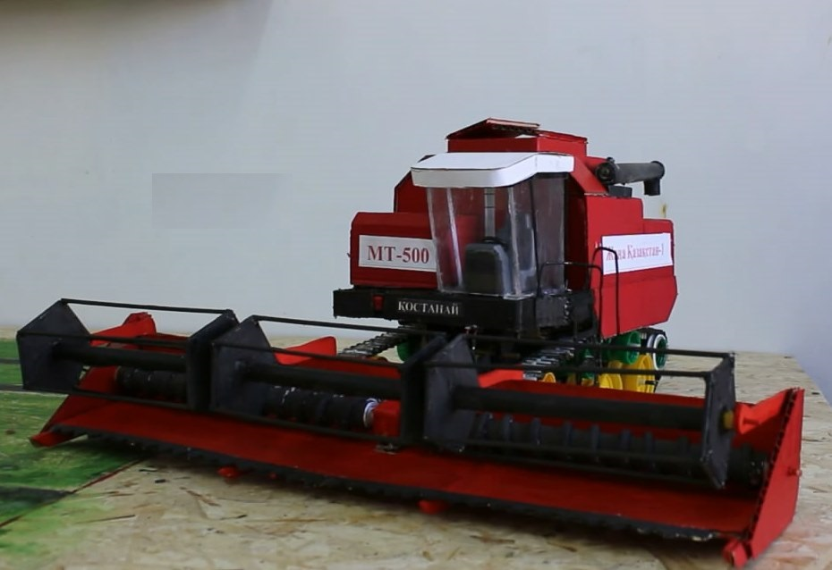
Руководитель проекта: Бектасов Бауржан Аргынгельдинович учитель художественного труда. Педагог-эсперт.
Научный консультант: доктор философии (PhD), профессор кафедры машиностроении ИТИ имени А.Аймухамбетова НАО КРУ имени А.Байтурсунова Рыспаев Куаныш Сабыржанович,
.

Данная исследовательская работа об изготовлении макета многоцелевого трактора, с помощью которого возможно проводить широкий спектр работ и технологических операций в сельскохозяйственной отрасли: от обработка почвы, посев семян, внесения удобрений до уборки сельскохозяйственных культур, что является ресурсосбережением в сельскохозяйственном производстве.
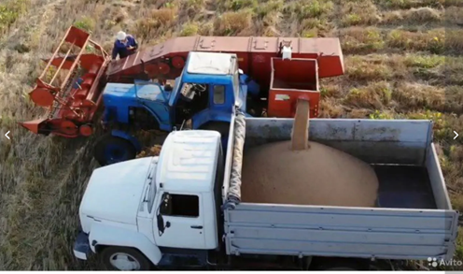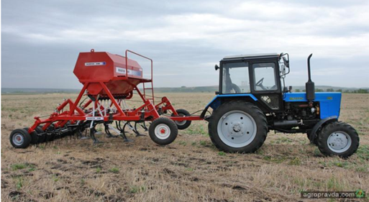
Актуальность данной работы является ресурсосбережение в сельскохозяйственном производстве. Ведь не секрет что дорогие комбайны, проработав месяц на уборке урожая, остальное время простаивают в гаражах или на улице тем самым не вырабатываемый свой ресурс. Техника должна работать приносить прибыль, а не стоять мертвым грузом. А также еще не маловажным является переуплотнение почвы тракторами, так как современные мощные производительные трактора отрицательно влияют на плодородие почвы своим большим весом.
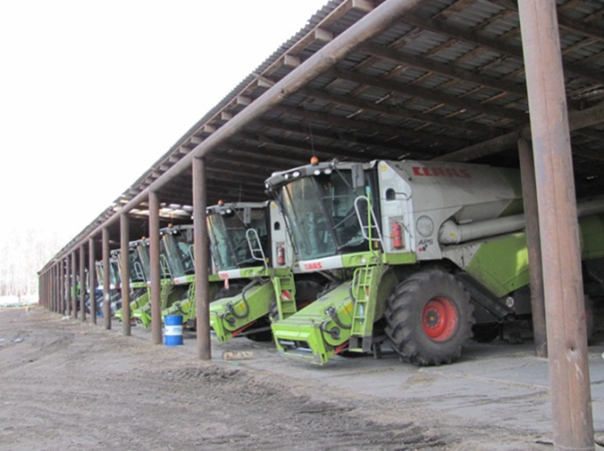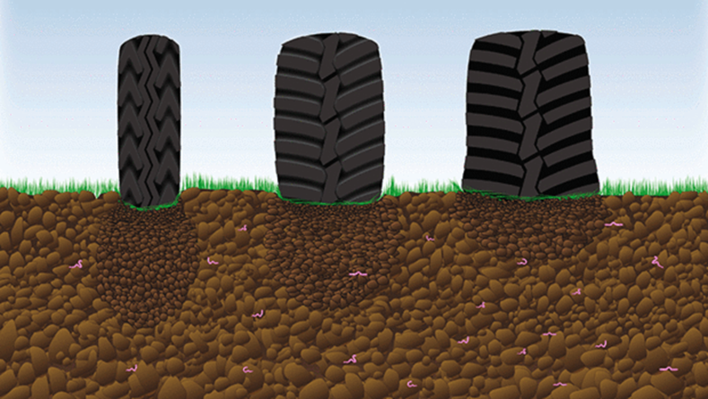

Новизна нашей работы в том, что в нашей стране такой модели трактора не существует.
Для того чтобы изготовить макет многоцелевого трактора мы изучили технических характеристики комбайнов и тракторов, а также рынка сельскохозяйственной техники и агрегатных оборудований., мы пришли к выводу, что они состоят в основном из двигателя, кабины и ходовой части и что возможно сконструировать многоцелевой трактор с узлами и компонентам базового универсально-пропашного трактора, на который устанавливался целый ряд навесного оборудования, включая уборочные машины.
Изучение технических характеристик комбайнов и тракторов, а также рынка сельскохозяйственной техники и агрегатных оборудований.
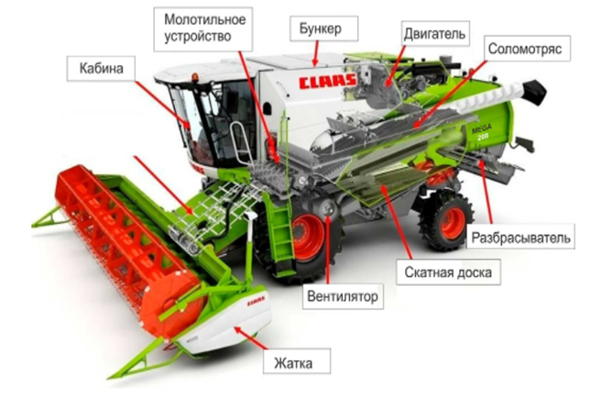
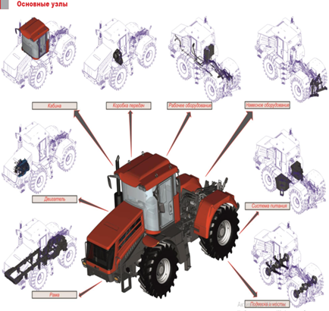

А также мы изучили аналогичные машины в виде специально-универсального самоходного шасси СШ-75 «Таганрожец». Который появился в 1965 году оказался весьма оригинальной конструкции. СШ-75 состоял из двух частей. Первая – это несущая рама и ходовая с возможностью изменения ширины колеи. Вторая – силовой агрегат, объединенный с площадкой управления и кабиной водителя. По сути –головной модуль. Расположение двигателя относительно шасси можно было варьировать. Нужен трактор – ставим модуль по центру, над управляемыми колесами малого диаметра (симметричная схема). Нужно превратить шасси в комбайн - разворачиваем модуль на 180 градусов и смещаем влево (Г-образная схема). Теперь кабина находится над левым ведущим колесом, а справа можно ставить любую навеску, хоть бункер, хоть транспортер. Трансформер в чистом виде, да и только!!!Так как Г-образная схема изначально предусматривала работу с различным навесным оборудованием, имевшим отнюдь не малый вес, Несмотря на то, что СШ-75 «Таганрожец» оказался весьма интересной конструкцией, хорошо принятой аграриями, выпуск модели продолжался всего 7 лет. За это время было выпущено 20 714 универсальных шасси - капля в море. Но мы думаем то, что не рентабельностью была его сложностьютрансформации. Так как не во всех сельхозпредприятиях было такое оборудование и такие специалисты. Мы учли ошибки конструкторов Тогонрожского завода
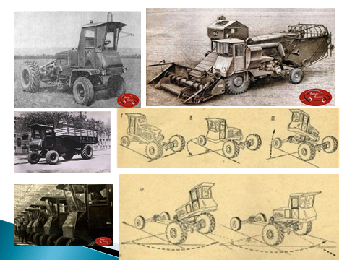

Наш сконструированный многоцелевой трактор имеет гусеничную платформу, двигатель находиться в передней части и посередине, кабина находиться сбоку, а также сзади имеет платформу. На платформу можно установить уборочную машину с приводом от двигателя многоцелевого трактора во время уборки, а спереди жатку шириной от 6 до 12 метров, также можно установить посевной комплекс для посева такой же ширины захвата. А платформу сделали П образную для оперативного присоединению уборочного оборудования и посевного комплекса.

Макет многоцелевого трактора с жаткой
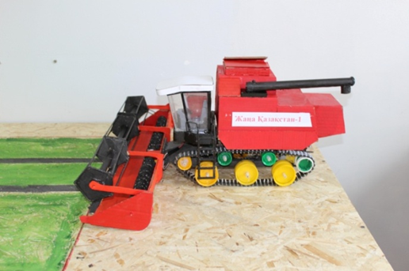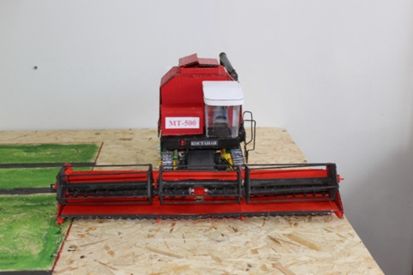
Макет многоцелевого трактора с навесным посевным комплексом
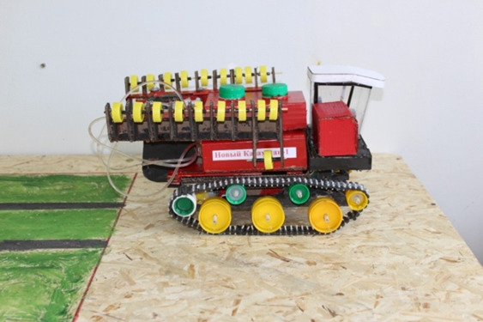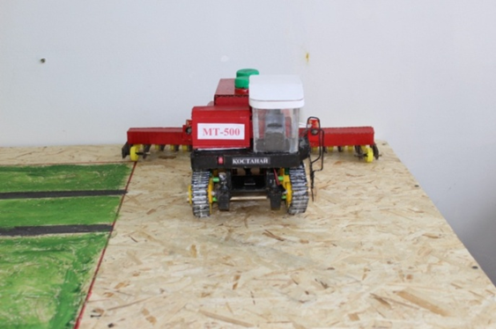
В доказательстве, что возможно производство многоцелевого трактора хода мы изготовили действующий макет трактора на радуправления с возможностью установки на него навесного комбайна с жаткой а также а также навесного посевного комплекса. Корпус многоцелевого трактора мы изготовили из картона, а ходовую часть из крышек и коврика для ванной. Наш макет показал, что создание многоцелевого трактора возможно.
А также для того чтоб более убедиться что наша идея жизнеспособна мы сьездили вместе с учителем на завод АО "Агоромаш Холдинг KZ" где представили наш проект и макет для изучения начальнику конструкторского отдела управления АО "Агоромаш Холдинг KZ" Кисленков Андрей Анатольевич. Где Андрей Анатольевич дал хорошую оценку нашему проекту и в будущем возможность его производства при детальной проработке проекта.

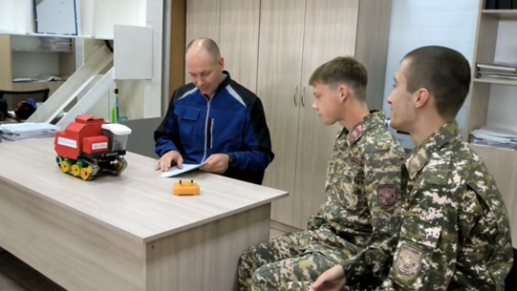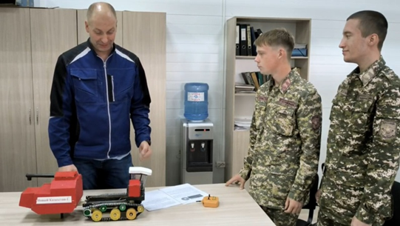
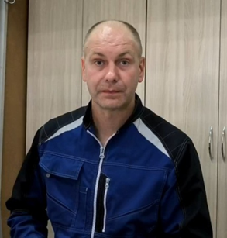
Начальник конструкторского отдела управления АО "Агоромаш Холдинг KZ" Кисленков Андрей Анатольевич.
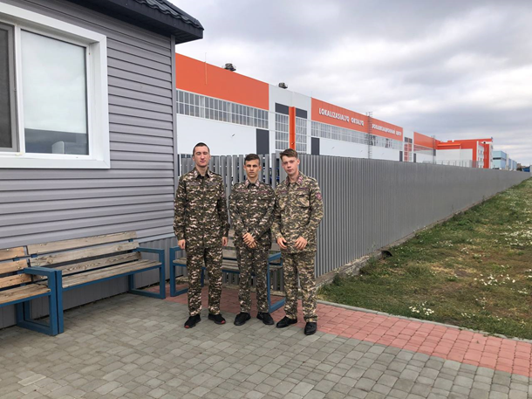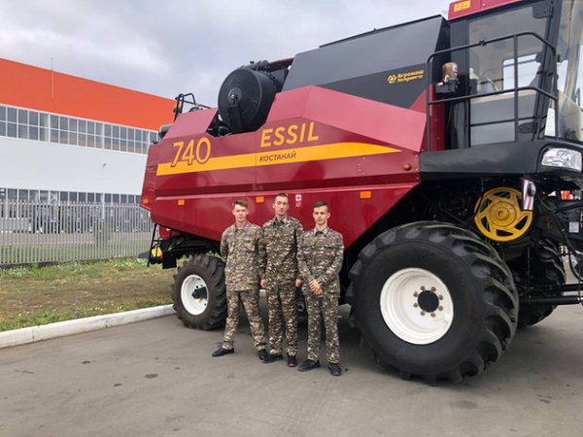
Наш многоцелевой трактор решает еще экологическую проблему как уплотнение почвы. Так как нами сконструированный многоцелевой трактор имеет одну ходовую часть при выполнении весенних полевых работ и уборки зерновой культур мы делаем ставку на технологию СТF(controlledtrafficfarminq) которая подразумевает использование единой тех-колеи на все операции. В этом случае уплотняется только 10% поверхности поля, против 20-70% при других вариантах движения техники.

